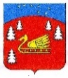
СОВЕТ ДЕПУТАТОВ
муниципального образования Красноозерное сельское поселение муниципального образования Приозерский муниципальный район Ленинградской области

РЕШЕНИЕ

от «11» ноября 2022г. № 157
«О внесении изменений в Решение совета депутатов муниципального образования Красноозерное сельское поселение муниципального образования Приозерский муниципальный район Ленинградской области «Об утверждении Правил благоустройства территории муниципального образования Красноозерное сельское поселение муниципального образования Приозерский муниципальный район Ленинградской области» в редакции от 01.07.2022г. № 140

\
В соответствии с Федеральным законом от 06.10.2003 № 131-ФЗ «Об общих принципах организации местного самоуправления в Российской Федерации», п.17.4 Методических рекомендаций по разработке норм и правил по благоустройству территорий муниципальных образований, утвержденные приказом Министерства строительства и жилищно-коммунального хозяйства от 29.12.2021 № 1042/пр, руководствуясь Уставом МО Красноозерное сельское поселение, Совет депутатов МО Красноозерное сельское поселение РЕШИЛ:
- Внести изменения в Решение совета депутатов муниципального образования Красноозерное сельское поселение муниципального образования Приозерский муниципальный район Ленинградской области «Об утверждении Правил благоустройства территории муниципального образования Красноозерное сельское поселение муниципального образования Приозерский муниципальный район Ленинградской области» в редакции от 01.07.2022г. № 140
- Приложение «Маршрутная карта уборки территории муниципального образования Красноозерное сельское поселение муниципального образования Приозерский муниципальный район Ленинградской области» к настоящему решению считать приложением № 6 к решению совета депутатов муниципального образования Красноозерное сельское поселение муниципального образования Приозерский муниципальный район Ленинградской области «Об утверждении Правил благоустройства территории муниципального образования Красноозерное сельское поселение муниципального образования Приозерский муниципальный район Ленинградской области» в редакции от 01.07.2022г. № 140.
3.Опубликовать настоящее решение в средствах массовой информации и на официальном сайте поселения www.krasnoozernoe.ru.
4. Настоящее решение вступает в силу со дня его официального опубликования.
5. Контроль за исполнением данного Решения оставляю за собой.

Глава муниципального образования М.И. Каппушев

Исп. А.В. Копецкий 8(81379)67493
Разослано: Дело-1; Прокуратура-1; СМИ-2.

Приложение № 6
к Решению совета депутатов
МО Красноозерное сельское поселение
№ 140 от 01.07.2022г.
(в редакции от 11 ноября 2022 № 157 изменения )

Маршрутная карта уборки территории
муниципального образования Красноозерное сельское поселение
муниципального образования Приозерский муниципальный район
Ленинградской области

Условные обозначения:

Механическая уборка, направление движения уборочной техники.

Ручная уборка

Территория уборки для УК, РСО

Территория уборки для ИП; АО ПЗ Красноозерное.

Территория уборки для образовательных учреждений, МУК.

Место (площадка) накопления ТКО.

Место складирования снега.

Маршрутная карта уборки территории д. Красноозерное

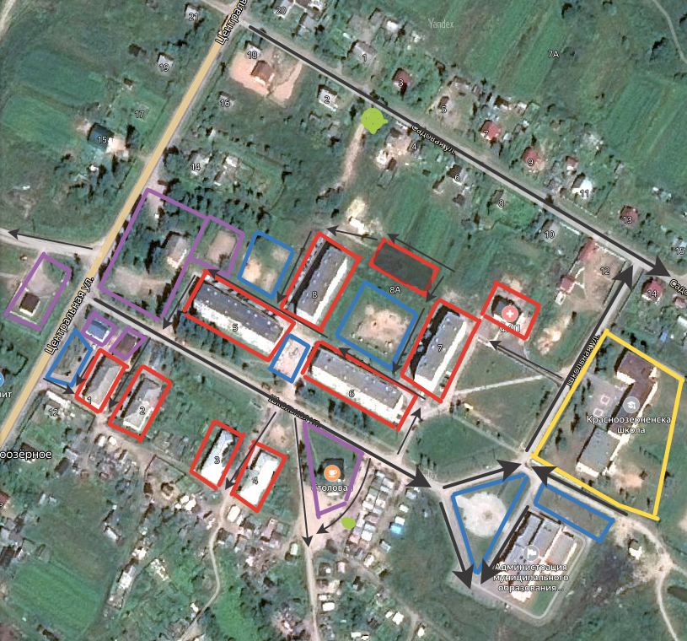

Маршрутная карта уборки территории д. Красноозерное

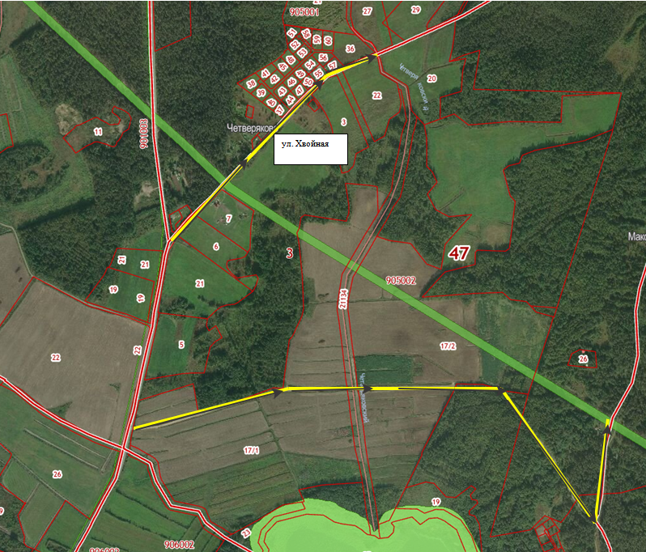
ул.Хвойная

Маршрутная карта уборки территории д. Красноозерное

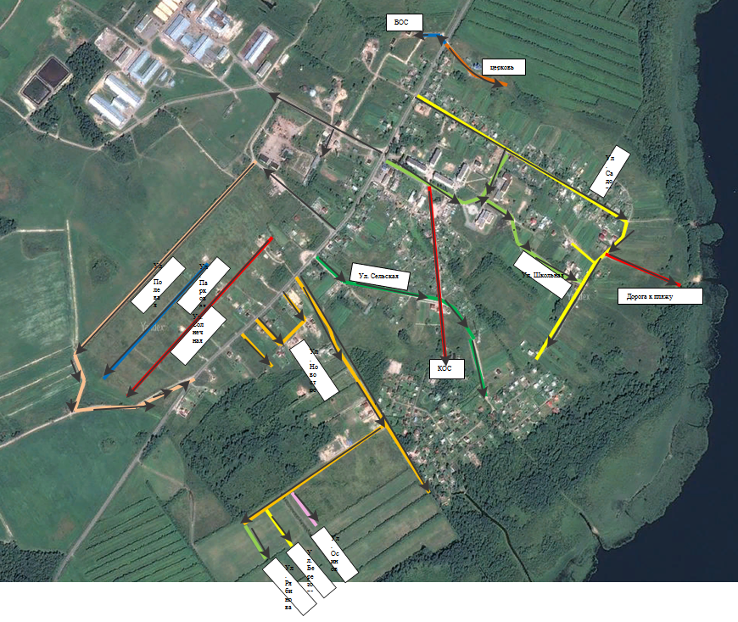
Маршрутная карта уборки территории д. Светлое

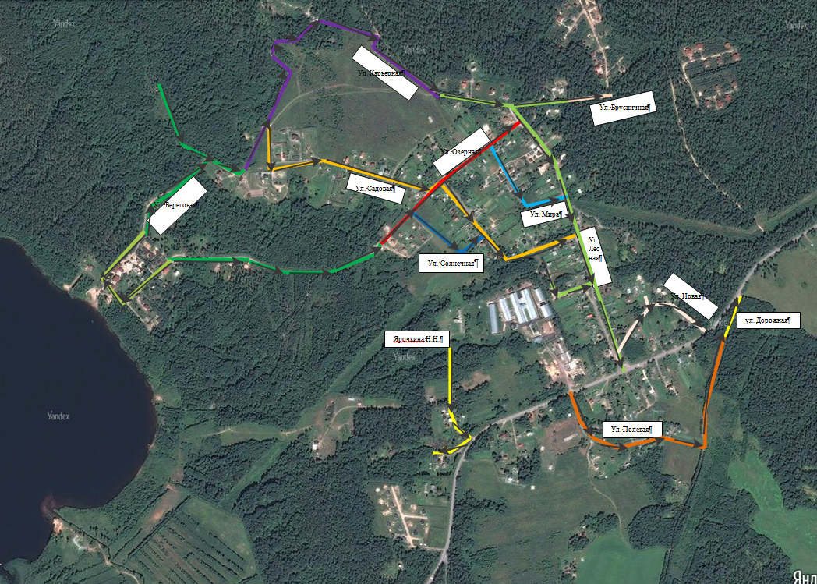
Маршрутная карта уборки территории д. Светлое

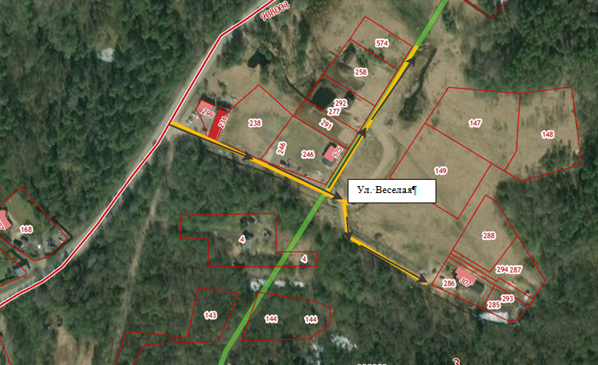

Маршрутная карта уборки территории д. Васильево

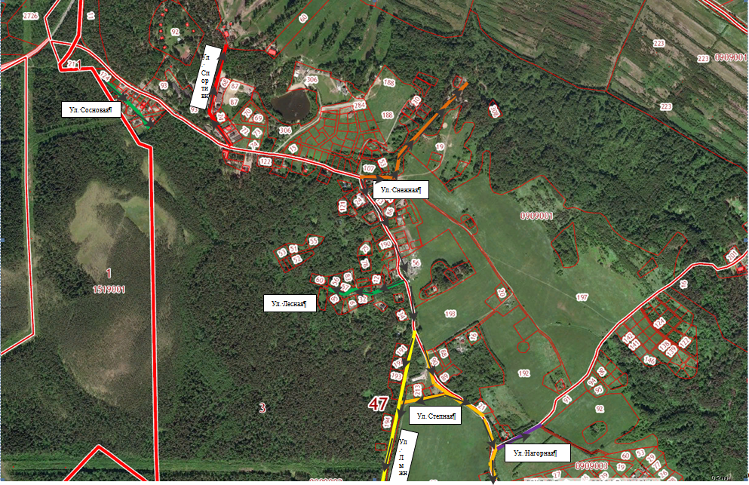

Маршрутная карта уборки территории д. Силино

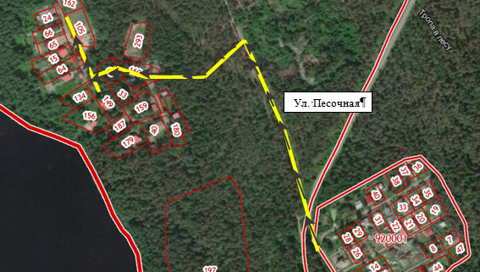

Маршрутная карта уборки территории д. Силино

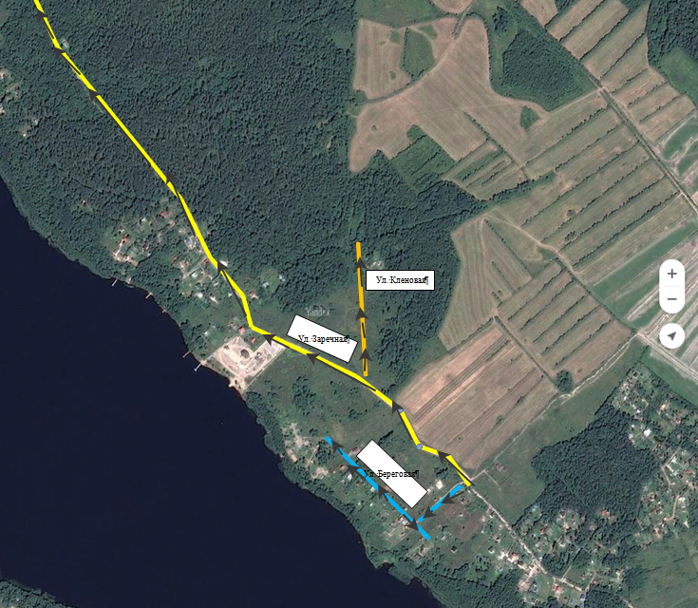

Маршрутная карта уборки территории д. Силино

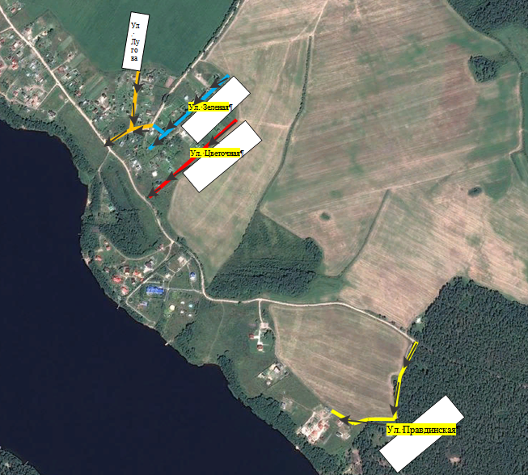

Маршрутная карта уборки территории д. Четверяково

